Мусор. Бытовые отходы.

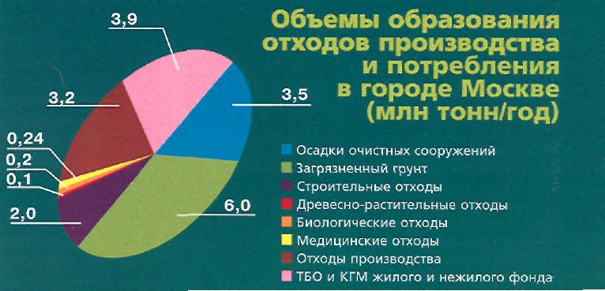
Ежегодно в Москве образуются более 19 млн. тонн отходов. Средний прирост образования видов отходов на протяжении 10-15 лет устойчиво составляет 3-4 % в год.

Наиболее рациональное правило для переработки и утилизации отходов – нельзя сжигать то, что можно переработать, и нельзя захоранивать то, что можно сжечь.
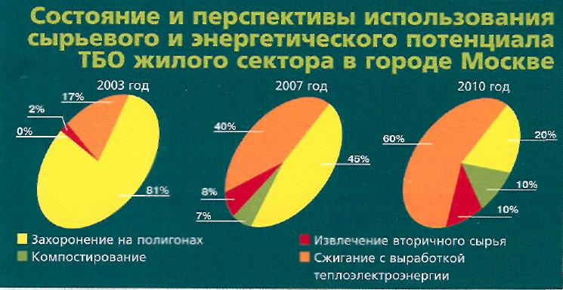
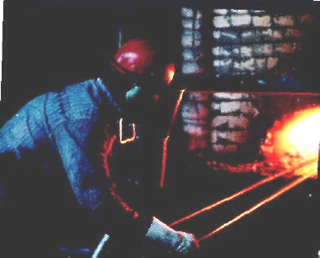
В среднем ежегодно на трех мусоросжигательных заводах уничтожается около 13 % объема муниципальных ТБО (твердых бытовых отходов). На мусороперегрузочных и мусоропрессовочных станциях перерабатывается 26% ТБО, 54 % ТБО захоранивается на 2 муниципальных полигонах. Остальные отходы размещаются на полигонах и свалках ближайших к Москве районов Московской области.

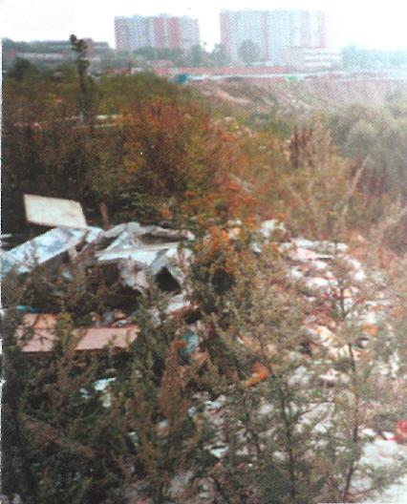
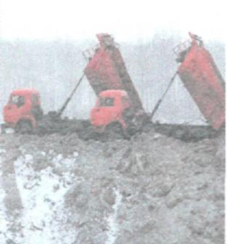
Недавно московский мэр Юрий Лужков в заботе об экологии пообещал покончить с городскими свалками в ближнем Подмосковье, куда свозится 90 % столичного мусора. Однако это намерение может оказаться неосуществимым – рядом с готовыми к закрытию государственными мусорными полигонами открываются новые, частные. Между самой большой в Европе свалкой «Саларьево» и самым крупным в Москве Николо-Хованским кладбищем, несмотря на протесты прокуратуры, спокойно растет частная свалка, где принимаются любые отходы, в том числе и строительные, содержащие крайне опасный для здоровья асбест.
Проблемы в области обращения с отходами:
- Значительный объем направляемых на захоронение отходов;
- Отсутствие утилизации крупногабаритного мусора, в котором содержатся коммерчески привлекательные фракции;
- Низкий уровень использования отходов как вторичных ресурсов;
- Отсутствие системы управления опасными отходами;
- Отсутствие единой системы учета отходов, взимания платежей и контроля со стороны налоговой службы;
- Отсутствие экономической заинтересованности в сборе и переработке отходов, включая опасные отходы;
- Слабое развитие системы переработки отходов производства.
Новый городской закон «Об отходах производства и потребления в городе Москве» обеспечит создание цивилизованного рынка отходов производства и потребления вовлечения отходов в производственный цикл. Это позволит создать дополнительные рабочие места, привлечь население к участию в процессе раздельного сбора отходов, обеспечит дополнительные поступления в бюджет города и снизит нагрузку на его расходную часть.
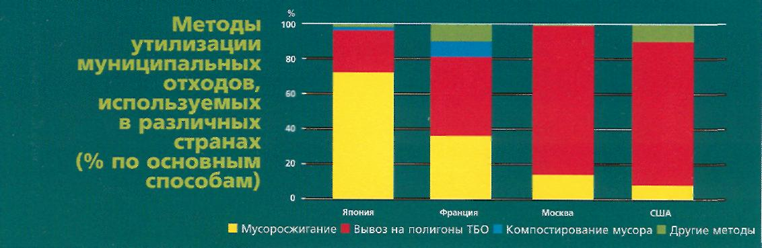
По данным органов исполнительной власти городского хозяйства, город полностью сможет отказаться от свалок в Подмосковье в 2010 г, когда в столице на полную мощность заработают 6 мусоросжигательных заводов. Уже в 2006 году введена 1-я очередь мусоросжигательного завода №4 в пос. Руднево с частичной сепарацией ТБО (металл, стекло) и современнейшей системой газоочистки. На МСХ №2 и №4 впервые в России тепло продуктов сгорания используется для выработки энергии.
В целях сокращения объемов перевозок ТБО осуществляется программа создания сортировочных линий (действуют 3 сортировочные линии, в Южном Бутово строится 4-я линия, в промзоне Котляко - 5-я сортировочная линия.
Успешно функционируют мусоросортировочные линии в СВАО и ЮЗАО. В Южном административном округе на мусоросжигательном заводе функционирует мусороперегрузочная станция, внедряющая элементы селективного сбора отходов. В результате вывоз ТБО за пределы города в этом округе прекратились.
Выбрасывать не модно, можно перерабатывать! Под таким девизом в Москве совершается переворот в методах сбора вторсырья. 24 апреля 2004 г. По адресу Ананьевский пер., д.9/12 (рядом с метро Сухаревская) начал работу первый в Москве полупередвижной приемный пункт вторсырья (ППП).
Полупередвижной приемный пункт вторсырья представляет собой прицеп с прессом внутри. Это позволяет компактному ППП эффективно собирать даже такой вид отходов как объемные ПЭТ-бутылки. Кроме того, ППП за деньги принимает макулатуру, алюминий, жесть, текстиль, различные виды полимеров. Работает ППП круглосуточно, осуществляя вывоз прессованного вторсырья ночью. Это позволяет избегать простаивания в автомобильных пробках, а как следствие этого выхлопов газов в атмосферу города.

